МІНІСТЕРСТВО ОСВІТИ І НАУКИ, МОЛОДІ ТА СПОРТУ УКРАЇНИ ДЕПАРТАМЕНТ ОСВІТИ І НАУКИ ОБЛАСНОЇ ДЕРЖАВНОЇ АДМІНІСТРАЦІЇ УПРАВЛІННЯ ОСВІТИ І НАУКИ ВИКОНКОМУ КРИВОРІЗЬКОЇ МІСЬКОЇ РАДИ ВІДДІЛ ОСВІТИ ВИКОНКОМУ ІНГУЛЕЦЬКОЇ РАЙОННОЇ У МІСТІ РАДИ
КРИВОРІЗЬКА ЗАГАЛЬНООСВІТНЯ ШКОЛА І-ІІІ СТУПЕНІВ № 99

КОНКУРС ПОШУКОВО-ДОСЛІДНИЦЬКИХ РОБІТ «ПАМ'ЯТЬ ПРО ПЕРЕМОГУ» ПРИСВЯЧЕНИЙ ДНЮ ПЕРЕМОГИ У ВЕЛИКІЙ ВІТЧИЗНЯНІЙ ВІЙНІ НАД ФАШИСТСЬКИМИ ЗАГАРБНИКАМИ 1941 – 1945 РР

«МАТРОСОВЦИ»

КРИВИЙ РІГ-2014

РОБОТУ ВИКОНАЛИ:
Омельченко Аліна – учениця 11-А класу;
Красіка Ольга – учениця 11-А класу.
КЕРІВНИК:
Вознюк Тетяна Михайлівна
Вчитель географії та економіки
КЗШ І-ІІІ СТ. № 99

Вступ.
Подвиг Матросова став одним з символів героїзму і увійшов до історії Великої Вітчизняної війни. Але зараз дані про подвиг підносяться в спотвореній версії. Кожен, що вважає себе професіоналом у військовій справі, намагається знайти факти, які спростовують саме існування героїчного вчинку Олександра Матросова. Сьогодні усі намагаються довести, що будова ДЗОТУ не могла дозволити закрити амбразуру тілом, інші розписують дані німецьких автоматів і кулеметів, для яких тіло людини не перешкода і багато інше, що не повинне було дозволити вчинити героєві те, що він все ж зробив. Але подвиг був. Як би не хотілося претендентам сумнівної слави на тлі викриття подвигів Радянських солдатів в роки Великої Вітчизняної війни, все ж є живі свідки того, що відбувалося на фронті. І мета нашої роботи це нагадати людям про героїзм людей того часу,
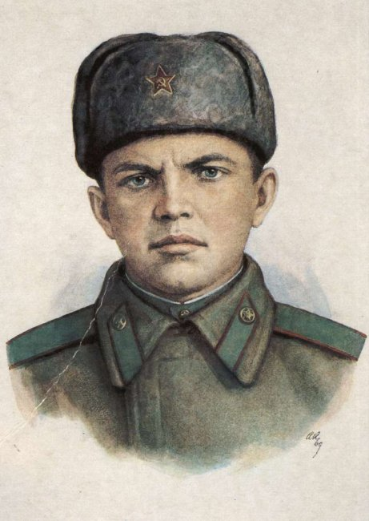
Йшов 1941 рік. Радянська молодь прагнула на фронт, щоб вступити у боротьбу з ворогом. Майбутній герой, Олександр Матросов, був зарахований добровольцем в якості курсанта піхотного військового училища. Молоді курсанти пізнавали військову науку, жили в землянках, здійснювали тривалі марш-кидки при 40 градусному морозі. Враховуючи украй скрутне становище на фронті і, особливо, на Сталінградському рубежі, курсанти були випущені з училища достроково і відправлені на фронт.
27 лютого 1943 року йшов запеклий бій у невеликого селища Чорнушки Псковської області (пізніше в деяких джерелах буде вказана дата 23 лютого, це пов'язано з пропагандистською діяльністю, і свій подвиг Матросов, нібито, вчинив в день Армії). Радянські солдати потрапили під потужний кулеметний вогонь фашистів. Ворожий кулеметний вогонь, який вівся з дзоту(польової оборонної споруди) став перешкодою просуванню наших військ. Один кулемет супротивника був знищений штурмовою групою бронебійників і автоматників, другий кулемет знищила інша група радянських бійців. А кулемет під прикриттям третього дзоту продовжував вести щільний вогонь по усій лощині перед селищем. Було зроблено декілька відчайдушних спроб знищити вогневу точку супротивника. Але усі вони виявилися невдалими. Узяти дзот так і не вдавалося. Три автоматники спробували підповзти ближче до дзоту, щоб зблизька завдати удару у відповідь. Все троє загинули смертю хоробрих. І ось тоді піднявся гвардії рядовий Олександр Матросов, зв'язковий командира роти. Олександр з гранатами і автоматом став пробиватися до ворожого дзоту. Ворог, що сховався в дзоті, не давав йти вперед його товаришам. Він знав, що у бою на рахунку кожна хвилина, і намагався якнайшвидше підібратися до дзоту. Але кулеметник помітив його. Кулеметні черги латували сніг позаду і попереду нього. Рухатися було украй небезпечно. Але, як тільки ворог зміщував кулеметний вогонь трохи убік, Олександр спрямовувався вперед. Вже близько вогнева точка, супротивник поруч. Одна за одною у бік дзоту полетіли гранати, кинуті гвардійцем. Вони розірвалися буквально у самого дзоту. На секунду наступило затишшя, Матросов звівся на ноги і зробив довгий стрибок вперед. З амбразури знову показалися спалахи пострілів. Олександр знову заліг. Патрони закінчувалися, гранат не було взагалі. На роздуми і прийняття рішення залишалися секунди. Матросов підкинув автомат і вистрілив по амбразурі. У дзоті стався вибух, і кулемет супротивника замовк. Олександр знову звівся на ноги, підняв над головою автомат і голосно крикнув своїм бойовим товаришам: " Вперед"!. Солдати встали і кинулися в атаку. Але знову кулемет ворога ожив, і з ворожого дзоту знову полився смертельний свинцевий дощ. Довелося знову залягти. Рвонувшись вперед, своїм серцем і грудьми Матросів впав на вогневу точку ворога і заглушив дзот. Шлях для просування його бойових товаришів вперед був відкритий. Через годину селище Чорнушки було узяте. Над цим маленьким селищем, часткою нашої Батьківщини, був поставлений Радянський прапор. Олександр Матросов, як і багато його бойових товаришів, віддали своє життя за свободу нашої Батьківщини. Цей подвиг став справжнім символом мужності, героїзму і військової доблесті, любові до Батьківщини і безстрашності. Олександру Матросову за досконалий їм подвиг було присвоєно звання Героя Радянського Союзу, посмертно.
Сьогодні нам хотілось би пригадати імена радянських воїнів, що скоїли подібний подвиг. Їх більше 400 чоловік, і усі вони герої (Дод.1). Це люди різних національностей, що вчинили цей подвиг в різні періоди Великої Вітчизняної війни. Унікальність цього самовідданого подвигу в тому, що тільки представники нашої країни були здатні на таке самопожертвування заради життя своїх товаришів по зброї. І в основному це були молоді люди від 20 до 30 років. Коли життя в самому розквіті сил. Були і такі герої, які по двоє, троє одночасно лягали на дула ворожого кулемета, що вивергав смертоносний вогонь із дзотів. І навіть серед них була і жінка. А 8 чоловік залишилися живі після цього, незважаючи на жахливі рани.
Серед них є наші земляки, криворіжець Костенко Павло Іванович та мешканець села Знаменівка Новомосковського району Дніпропетровської області Герасименко Іван Савич, росіяни Панкратов Олександр Котянтинович, Красилов Олександр Семенович та білоруска, єдина жінка, що здійснила подібний подвиг Римма Іванівна Шершньова.

Олександр Костянтинович Панкратов.
Олександр Костянтинович Панкратов. Герой Радянського Союзу, політрук роти 125-го танкового полку 28-ї танкової дивізії Північно-Західного фронту, перший з радянських бійців здійснив подвиг, який згодом, із ідеологічних причин, став називатися «подвигом Олександра Матросова». Народився Олександр Костянтинович 10 березня 1917 року в селі Абакшино Вологодського району Вологодської області в Росії, в сім'ї селянина. У сім'ї, окрім нього, виховувалося ще троє дітей. З відзнакою закінчив Рахулевську початкову школу, а потім - Агафонівську школу робочої молоді. У 1931 році Олександр Панкратов для продовження навчання вирушає у Вологду і поступає в 7-й клас, одночасно навчається на електромонтера. У 1934 році закінчив школу фабрично-заводського учнівства (ФЗУ) при заводі "Північний комунар" за спеціальністю токар по металу. У лютому 1935 року влаштовується в цех пожежного комплектування Вологодського паровозоремонтного заводу, де працював токарем.
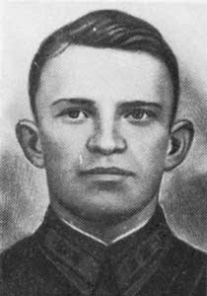
У жовтні 1938 року Панкратов закликається в Червону Армію. Отримує напрям у Смоленськ, в 32-й учбовий батальйон 21-ої танкової бригади. Через деякий час стає секретарем комсомольської організації роти. Інтересом до навчання звертає на себе увагу командування. У серпні 1939 року його відправляють в Гомель. Там Панкратов проходить курси молодших політруків Білоруського військового округу. Показуєсебе з найкращого боку і, як один з найбільш здатних, в січні 1940 року отримує напрям у Смоленське військово-політичне училище. У квітні того ж року вступає в ряди ВКП(б). 18 січня 1941 року О. Панкратов закінчив училище з військовим званням "молодший політрук". У дні, коли почалася Велика Вітчизняна війна, О. Панкратов знаходився в Прибалтиці. Бойове хрещення прийняв під Шяуляєм 23 червня 1941 року. У боях по обороні Новгорода в серпні 1941 року воював у складі 28-ї танкової дивізії під командуванням полковника Івана Черняховського. Політрук роти 125-го танкового полку молодший політрук Олександр Панкратов при штурмі Кирилівського монастиря, біля села Спас-Нередице під Новгородом 24 серпня 1941року своїм тілом закрив згубний вогонь ворожого кулемета, давши можливість бійцям увірватися в розташування противника і знищити його спостережний пункт, який коректував вогонь ворожої батареї.
Подвиг такого роду став першим в історії Великої Вітчизняної війни. Радянська пропаганда незаслужено умовчувала про нього довгі роки і вважалося, що першим героєм, що вчинив подібне самопожертвування, став 27 лютого 1943 року Олександр Матросов.
Указом Президії Верховної Ради СРСР від 16 березня 1942 року за зразкове виконання бойових завдань і виявлену при цьому мужність і героїзм молодшому політруку Панкратову Олександру Костянтиновичу посмертно присвоєно звання Героя Радянського Союзу. Крім того за бойові заслуги Олександр Костянтинович був нагороджений медаллю «Золота Зірка» і орденом Леніна.
Шануючи пам'ять, на місці загибелі Олександра Костянтиновича на західному березі річки Малий Волховец, в декількох метрах від Синього моста 19 листопада 1965 року був споруджений пам'ятник. На гранітному камені висічені зірка Героя і слова: "Стала вічною славою миттєва смерть. Героєві Радянського Союзу молодшому політрукові Панкратову Олександру Костянтиновичу, що закрив своїм тілом ворожий кулемет 24 серпня 1941 року у боях за Новгород".
За твоим обелиском
Новгородская ширь,
И виднеется близко,
Как мираж, монастырь.
Тишина в нем. Лишь птицы
Нарушают покой,
И не может забыться
Подвиг огненный твой.
А. Бухвалов.
Великий Новгород. 29 квітня 1965 року одна з найпротяжніших вулиць міста (2,5 км) була названа ім'ям Олександра Панкратова. На ній же встановлена меморіальна дошка.
Вологда. На вулиці Панкратова знаходиться будинок з пам'ятною дошкою, на якій зображений барельєф героя. В місті також встановлена стела з написом: "Тут вчився Герой Радянського Союзу Олександр Костянтинович Панкратов". Знаходиться перед будівлею колишнього ФЗУ на вулиці Чернишевського, де сьогодні знаходиться музей профтехосвіти. В механічному цеху Вологодського ПВРЗ, де працював О. К. Панкратов, була встановлена меморіальна дошка.
Ім'ям героя був названий корабель Ленінградського річкового пароплавства. А також в Новгороді і Вологді були засновані спортивні призи імені О. К. Панкратова.
Костенко Павло Іванович.
Павло Іванович Костенко. Народився в 1917 році в Кривому Розі в сім'ї шахтаря. Закінчивши сім класів неповної середньої школи, Павло поступив на курси шоферів, успішно закінчив їх і із запалом взявся до роботи. 25 жовтня 1938 року був покликаний до лав Червоної Армії. Пройшовши спеціальні курси, Павло Костенко був зарахований до машинного відділення бойового корабля Чорноморського флоту. Недовгим, проте, був мирний період його військової служби.
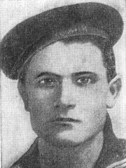
Вже в перші дні війни Павло Костенко отримав бойове хрещення у боях за оборону Одеси. Коли наші війська вимушені були залишити місто-герой, екіпаж корабля, на якому служив Костенко, в липні 1942 року відійшов на Кавказ. До кавказьких берегів пішов і Чорноморський флот. 7 серпня 1942 року в Геленджику увійшов до складу 144-го окремого батальйону морської піхоти 83-ої бригади морської піхоти і з вересня 1942 року брав участь у боях в його складі на Північно-кавказькому фронті на туапсинском напрямі. У лютому 1943 року 83-а морська стрілецька бригада брала участь в десанті на Малу землю. Зв'язковий особливого відділу оперуповноваженого 144-го батальйону старшина Костенко відрізнився при висадці десанту 8 лютого 1943 року і в подальших боях на плацдармі. Так, 12-13 березня 1943 року, виконуючи обов'язки заступника командира взводу, старшина Костенко відбивав зі взводом атаки супротивника і особисто знищив 7 солдатів. Був нагороджений медаллю "За відвагу". Восени 1943 року бригада брала участь в Керченсько-Ельтигенській операції. У складі бригади помічник командира взводу 1-ої стрілецької роти головний старшина Костенко переправився на плацдарм, створений на північ від Керчі, 22 листопада 1943 року був поранений. У боях на плацдармі також відрізнився, 10 грудня 1943 року утримавши зі своїм підрозділом танки, що прорвалися в тил бригади до отримання наказу на відхід. Особисто знищив 12 солдатів супротивника, був нагороджений орденом Слави 3-ої ступені. У 1944 році Червона Армія приступила до звільнення Криму від фашистських окупантів. У тісній взаємодії з авіацією потужні удари по ворогові наносили кораблі Чорноморського флоту. А висаджені на кримське узбережжя морські десанти громили ворога.
Так на одній з ділянок був висаджений невеликий морський десант із завданням проникнути в тил ворога і завдати удару по комунікаціях фашистів... 11 січня 1944 року, будучи на посаді помічника командира взводу 142-го окремого батальйону морської піхоти 255-ої морської стрілецької бригади, у бою на плацдармі за висоту 125,6 в 2 кілометрах на схід від села Булганак, в ході контратаки закрив своїм тілом амбразуру кулемета. Був похований в селі Бакси, перехоронений - Ленінський р-н, с. Глазовка в братській могилі меморіального комплексу. Указом Президії Верховної Ради СРСР від 16 травня 1944 року за зразкове виконання бойових завдань командування на фронті боротьби з німецько-фашистським загарбниками і проявлені при цьому мужність і героїзм головному старшині Костенку Павлу Івановичу посмертно присвоєно звання Героя Радянського Союзу.
Ім'ям героя названі вулиці в Кривому Ріг і в селищі Капкани. На місці загибелі встановлена стела. Бюст героя встановлений на алеї Героїв-чорноморців у Феодосії.

Шершньова Римма Іванівна.
Шершньова Римма Іванівна перша і єдина жінка(за іншими даними, одна з трьох), що закрила своїм тілом амбразуру ворожого дзоту. За деякими даними, такий же подвиг повторила лейтенант медичної служби Ніна Олександрівна Бобильова, лікар партизанського загону, що діяв в районі Нарви, і політрук роти 1151-го стрілецького полку 343-ої стрілецької дивізії Олександра Назадзе.
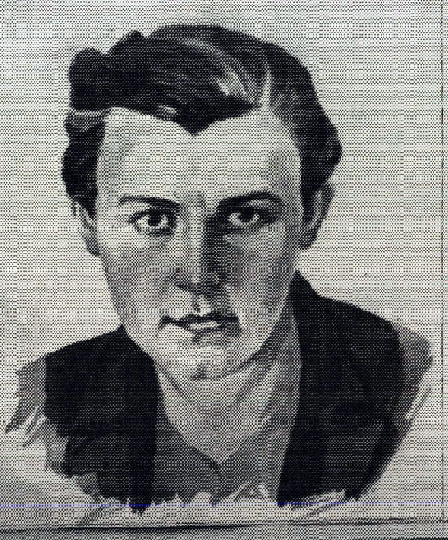
Народилася Римма в 1925 році в Добруше, в сім'ї лісничого. В 1933 році разом з сім'єю переїхала в місто Мінськ, де і пішла до першого класу. А в травні 1941 року закінчила 9 класів середньої школи № 25. З початком Великої Вітчизняної війни разом з матір'ю і двома молодшими сестрами була евакуйована в село Тоцьке Оренбурзької області, де до літа 1942 роки закінчила школу. Ще під час навчання в школі звернулася з листом в ЦК ВЛКРМ з проханням відправити її на фронт і на другий день після закінчення школи виїхала до Москви на підготовчі курси радистів. На курсах Римма Шершньова навчилася стрільбі, топографії, піротехніці, навчилася стрибати з парашутом і освоїла рацію. Після закінчення курсів була зарахована до комсомольсько-молодіжного партизанського загону імені Миколи Гастелло, який був спрямований в село Косачево Смоленської області, розташоване поблизу передової. У ніч на 20 серпня 1942 року загін перейшов лінію фронту і начал просування у бік Білорусії. До кінця вересня 1942 року загін, пройшовши по тилах німецьких військ понад тисячу кілометрів, дістався до Білоруського Полісся.
У другій половині жовтня 1942 року Римма Шершнева захворіла і після двох тижнів хвороби була призначена зв'язною групи ЦК ЛКСМ Білорусії, яку очолював К. Т. Мазуров. Основним завданням партизанки стало забезпечення зв'язку між підпільними групами і ЦК ЛКСМ Білорусії. В ході виконання своєї основної діяльності Римма Шершнева також поширювала листівки, проводила збори з молоддю, читала місцевим жителям зведення Радянського інформбюро і збирала відомості.
У листопаді 1942 року була зарахована до партизанської бригади Розова Мінського партизанського з'єднання. 25 листопада 1942 року бригада атакувала гарнізон військ супротивника, що займав село Ломовичи. Римма Шершньова, порушуючи розпорядження командира бригади залишатися на базі, пішла услід за з'єднанням і взяла участь в атаці. В ході вуличного бою партизани були зупинені кулеметним вогнем з дзоту з круговим обстрілом, розташованого на перехресті. Боєць Бондарчук з гранатою в руці спробував наблизитися до дзоту, але був убитий кулеметною чергою. Відразу після цього Римма Шершньова швидко підбігла до тіла бійця і, підхопивши гранату, поповзла до амбразури і кинула туди гранату. Надалі описи різняться: по спогадах Яковенко, який не був безпосереднім очевидцем подій, граната потрапила в мету, але за секунду до цього кулеметна черга уразила партизанку. По спогадах очевидців подій, через хвилину після кидка гранати (мабуть, що не уразила розрахунок кулемета) Римма Шершнева, піднявшись, кинулася на амбразуру. Поранену партизанку у возі перевезли в найближче село Старосеки. До Римми був викликаний Ібрагім Друян, хірург Мінського партизанського з'єднання, але поранення все-таки виявилося смертельним, і на десяту добу партизанка померла.
Римма Шершньова була похована 7 грудня 1942 року в селі Живунь Любаньського району Мінської області. Згодом останки Римми пере захоронили на меморіальному комплексі радянським активістам, воїнам і партизанам в Любані. Посмертно нагороджена Орденом Червоного Прапора (24 листопада 1942). Про подвиг партизанки 21 березня 1943 року повідомило радянське Інформбюро.
- На батьківщині Римми Шершньовой в місті Добруше її ім'ям названа вулиця.
- Ім'я Р. Шершньової носить мінська гімназія № 25(колишня школа № 25, де вчилася партизанка). У гімназії щорічно 6 грудня відзначається день пам'яті Римми Шершньовой.
- Ім'ям Римми Шершньової названий провулок в селі Тоцьке Оренбурзькій області.
Подвиг цієї дівчини оспівує поет Паул Желязнов.
С Матросовым рядом навек стала в строй
связная отряда Гастелло:
сумела пожертвовать дерзко собой,
спасая других от обстрела.
О русой девчонке семнадцати лет
друзья не забыли доныне,
и верят – одной из далеких планет
мы имя дадим героини!
Герасименко Іван Савич
Герасименко Іван Савич народився в 1913 році в селі Знаменівка Новомосковського району Дніпропетровської області. У 1921 році пішов в школу, закінчив шість класів. До 1936 року пропрацював трактористом в місцевому колгоспі. Його батько - Сава Антонович Герасименко - працював там же головою колгоспного правління. Окрім Івана в сім'ї було ще шестеро дітей - два його брати і чотири сестри. Був сільським комсоргом. До відходу в Червону Армію в 1936 році став Ворошиловським стрільцем, відмінником ГТО, службу проходив у Красноярському краю. Отримав звання сержанта.
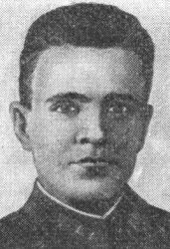
Після служби по комсомольській путівці був спрямований в Норильськ, де і познайомився зі своєю майбутньою дружиною. Пропрацювавши в Норильську чотири роки відправився на будівництво металургійного комбінату міста Коваля. Працював мулярем в цеху ремонту металургійних печей. У 1941 році, незабаром після початку Великої Вітчизняної війни, був мобілізований і відправлений на фронт. У складі 229-го стрілецького полку 285-ої дивізії (52-а армія Волховського фронту) командував відділенням стрільців. Взводом, в якому служив сержант І. Герасименко, командував лейтенант Поленський. Сам Герасименко був командиром відділення. Окрім нього у взводі служили ті, що закликалися з ним з Новокузнецька: Леонтій Черемнов і Олександр Красилов. За п'ять днів на засіданні партбюро частини І. Герасименко подав заяву про вступ в ряди ВКП(б): "Я зобов'язуюся виконати усі доручені мені завдання і хочу піти на будь-яку операцію членом партії більшовиків. Прошу не відмовити в моєму проханні".
29 січня командир прийняв рішення організувати вилазку групи з 20-ти найбільш підготовлених бійців на лівий берег Волхова. Старшим був призначений сержант Герасименко. Мета операції: розвідка з виявленням і знищенням німецьких вогневих точок. По замерзлій річці, в темряві група відправилася до німецьких позицій. Вони розташовувалися в районі мостового насипу і так званих "биків", що залишилися від недобудованого в 1914 році моста. У якусь мить червоноармійці були виявлені. Почався бій. В ході запеклої перестрілки бійцям вдалося знищити частину німецьких солдатів і деякі вогневі точки, проте потім вони потрапили під вогонь двох інших замаскованих дзотів. Життя солдат відділення врятував самовідданий подвиг спочатку рядового Черемнова, що кинувся на ворожий кулемет, а за ним, у іншого дзоту, А. Красилова і І. Герасименко. Безпрецедентний подвиг відразу трьох воїнів дозволив іншим бійцям піти з-під кулеметного вогню і продовжити бій з вигідніших позицій. Вже 6 лютого 1942 року в "Фронтовій газеті" (газета Волховського фронту) з'явилася публікація, що розповідала про масовий подвиг радянських воїнів.
В період окупації фашистами Дніпропетровської області батько Сава Антонович, старші брати і сестри пішли в партизанський загін. Незабаром батько став командиром загону. У селі залишилася мати з двома дочками. Через деякий час був схоплений і повішений брат Василь - комсорг партизанського загону. Розстріляні дружина і дочка Василя, одна з сестер і ще троє родичів сім'ї Герасименко. Батько так само загинув від рук карателів. Сестра Катерина разом з матір'ю була викрадена в німецький концтабір, а звідти на каторгу. Їй вдалося повернутися живій і зараз вона мешкає в селі Знаменівка, у будинку, де народився і виріс Іван Герасименко.
В сільській школі Знаменівки, де вчився І. С. Герасименко обладнана кімната бойової і трудової слави, в якій висить фотографія самого героя і усієї його сім'ї. Поет Микола Тихонов написав "Баладу про трьох комуністів", в якій оспівав подвиг Герасименко, Красилова і Черемнова.
Всі вони навіки занесені в список бійців другої роти 299-го стрілецького полку. Сама 225-а дивізія дістала назву Новгородської.

Майборський Володимир Петрович.
Майборський Володимир Петрович народився 1 жовтня 1911 в селі Зіньки Острожського повіту Волинської губерні Російської імперії, нині Білогірського району Хмельницької області в сім'ї селянина. Закінчив всього 4 класи початкової школи. Батрачив, був колгоспником потім вантажником в Херсонському морському порту. З 1938 року працював вантажником в Архангельському морському порту.
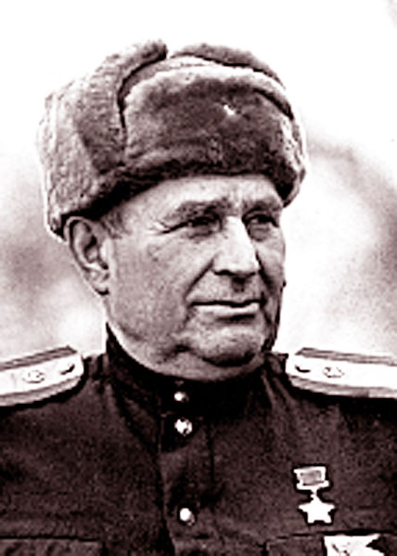
На війну, яку розпочала Німеччина, Майборський потрапив на дванадцятий день. Молодого, фізично здорового хлопця зарахували у зенітну батарею, а пізніше у 8-му бригаду морської піхоти. У складі бригади морських піхотинців Майборський захищав Севастополь та брав участь у жорстоких рукопашних боях на Сапун—горі. Одного разу він з двома моряками відбили у фашистів висотку, на якій залишилися поранені бійці. Чотири гітлерівських атаки відбили три моряки, поки санітари відносили поранених. Двічі під час рукопашних сутичок виявлявся Майборський у ворожому кільці. Двічі пробивався з нього, повертаючись на свій бастіон. У боях за місто-герой Севастополь Майборський отримав першу бойову медаль. Тричі поранений, він жодного разу не погодився піти у госпіталь. Разом з моряками 8-ої бригади морської піхоти на початку липня 1942 року Майборський прикривав відхід з Севастопольської бухти останніх наших кораблів і катерів. Виконавши завдання, намагався пробратися в гори до партизанів, але, отримавши четверте поранення, без свідомості потрапив в полон. Майборский був відправлений до концентраційного табору, де трохи не помер від ран, що гноїлися. Але всупереч усьому вижив. Двічі з концтабору біг, і двічі повертався за колючий дріт. Третя спроба втечі вдалася. Його підібрала польська родина. Стара жінка промила рани, перев'язала. І пішов Володимир на схід, назустріч наступаючим радянським частинам. Боровся проти ворога в партизанському загоні на Україні.
На початку 1944 року загін з'єднався з частинами Червоної Армії. Майборського зарахували рядовим в 351-у стрілецьку дивізію. Але розлучитися з тільником і флотським ременем з якорем на блясі Майборський категорично відмовився. Навесні 1944 року Майборського знову ранило. З госпіталю він потрапив в 24-у Самаро-Ульяновську Залізну стрілецьку дивізію. Став кулеметником 7-го стрілецького полку. Але як і раніше, представляючись, називав себе червонофлотцем. 26 червня 1944 року Майборський у бою за селище Погар Івано-Франківської області удвох з санітаром Лящуком увірвалися в траншею супротивника і виявилися відрізаними від підрозділу. Коли гранатами подавили ворожий дот, на 2-х солдатів обрушився шквал вогню. Батальйон відкотився на свої позиції. Але бійці продовжували битися з ворогом, знищивши до 30 гітлерівців. У одній з атак загинув Лящук. Майборський залишився один. Незабаром він був поранений. Метнувши останні гранати, він спробував пробитися до своїх. Наштовхнувся на рятівну танкову борозну, і по ній, залишаючи криваві плями, повзучи дістався до своїх траншей. За цей бій "моряка", як звали Майборського в полку, представили до нагородження орденом. Мав відбутися прорив ворожої оборони. Майборському доручили виконати проходи в мінних полях. Декілька ночей він повзав за передній край і знімав фашистські міни.
13 липня 1944 року почався штурм села Черемхів біля міста Коломия. Майборський першим вистрибнув з траншеї і кинувся у вузький коридор в мінному полі, який сам напередодні влаштував. Але тут заговорив невстановлений раніше ворожий кулемет. Рота залягла. Майборський виявився ближчий за усіх до дзоту. Він повільно поповз прямо до нього. Фашист бачив радянського солдата і вирішив підпустити ближче, щоб скосити його при відриві від землі.
Через багато років, згадуючи цей день, Володимир Петрович розповідав:
- Командир роти Осмольський наказав мені очолити групу розвідників-саперів, розміновувати проходи і почати атаку. Проходи ми виконали, а коли піднялися в атаку - озвався дзот. Поповз я по-пластунськи, дістався благополучно. Бачу три амбразури. Кинув гранату в одну. Тут мене і полоснуло по ногах. Упав. Дивлюся, зовсім поруч ствол кулемета повільно рухається від моїх ніг до голови. Зараз, думаю, вдарить. Я підвівся і впав на ствол. А далі не пам'ятаю ...
А далі була стрімка атака першої роти. Подвиг товариша надихнув бійців на прорив ворожої лінії оборони. Рота бачила, як " загиблий" " моряк" ривком виявився в мертвому просторі перед дзотом. Майборський зубами зірвав з 2 гранат чеки і сунув в амбразуру як дрова в піч. При цьому кулемет розгорнувся, і кулі потрапили у бік Майборського. "Моряк" впав на амбразуру, придавивши тілом дуло кулемета. В цей час в дзоті пролунали вибухи, і осколки своїх же гранат упилися у вже несвідоме тіло. У частині вважали, що Майборський загинув.
Але Володимир залишився живий. Санітари виявили в ньому ознаки життя і відправили у польовий госпіталь. Там він прийшов до тями. Лікувався довгих дев'ять місяців і не знав, що в кінці того дня, коли його важко поранило, в батальйоні був мітинг і друзі присягнулися ворогам помститися за його смерть. Командування представило його до присвоєння звання Героя Радянського Союзу. Із-за гангрени, що почалася, ногу ампутували вище за коліно. За усіма законами медицини треба було ампутувати обидві, але лікарі шляхом переливання крові врятували другу ногу. Крім того з тіла витягнули 18 куль і осколків! Дев’ять місяців боролися лікарі за життя майже приреченої людини. У медсанбаті, у фронтовому госпіталі, в Москві. І Майборський знову переміг смерть. У 1945 році Майборський демобілізувався з армії по інвалідності. Повернувся в село Зіньки, де сім'я отримала вже три похоронки і лист від командира полку, який повідомляв, що В.П.Майборський посмертно удостоєний звання Героя Радянського Союзу. Насилу пересуваючись на милицях, він дістався до військкомату. Пообіцяли уточнити. 8 червня 1945 року Майборський знову опинився в Москві. Там в Кремлі Н.М.Шверник вручив йому грамоту про те, що йому надано високе звання Героя Радянського Союзу, орден Леніна і медаль "Золота Зірка"(№ 7344).
У післявоєнні роки Володимир Петрович працював у колгоспі, був головою сільської Ради. Мав персональну пенсію. Як Почесний громадянин Коломиї приїздив у місто, відвідував місця, пов'язані з тим пам'ятним боєм. Про нього було вигадано 2 солдатських пісні, які довелося переробляти. Кінематографісти Київської студії створили документальний фільм про В.П.Майборського "Два рядки з солдатської пісні". Помер 1 листопада 1986 року і похований у землі рідного села.
Володимиру Петровичу Майборському присвоєні звання: "Почесний громадянин села Зіньки" і "Почесний громадянин міста Коломия". Його ім'ям названа вулиця в містах Коломия і Хмельницький. Поблизу села Черемхів встановлена меморіальна дошка, що увічнила подвиг відважного солдата.
Додатки.
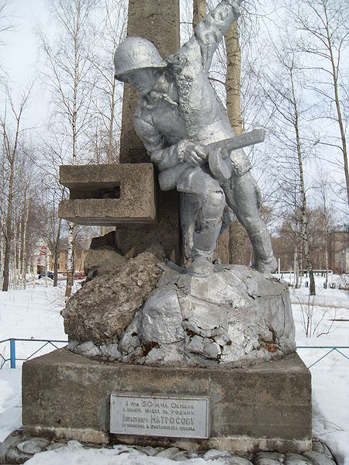
Пам’ятник О. Матросову у місті Коряжма
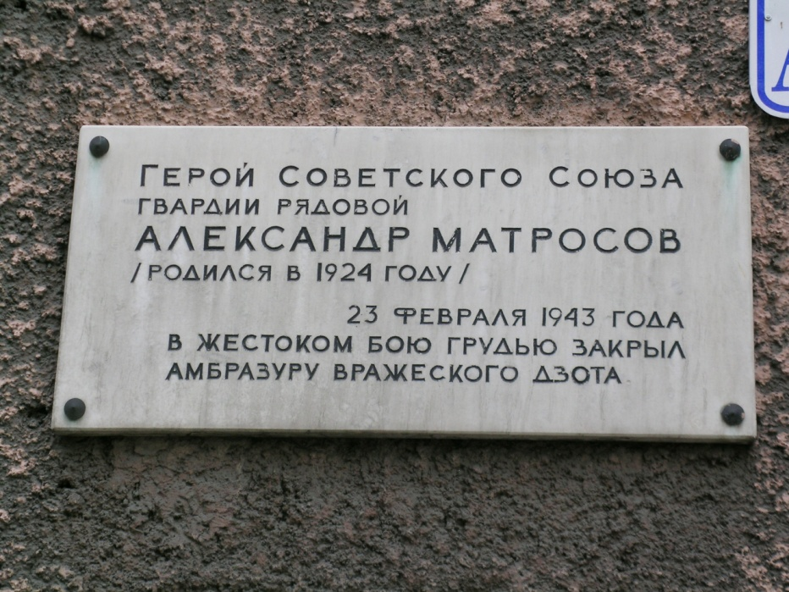
Меморіальна дошка встановлена у м. Санкт-Петербург.

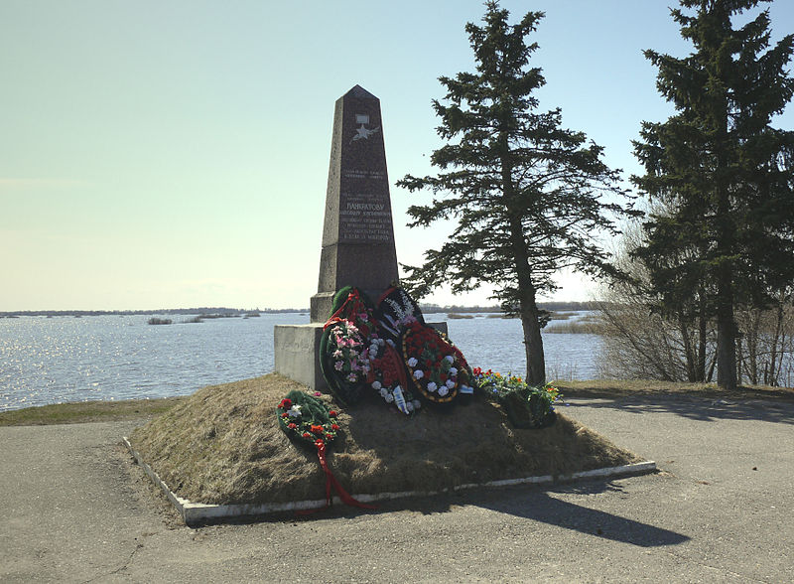
Пам’ятник О. Панкратову біля Синього мосту у Великому Новгороді.
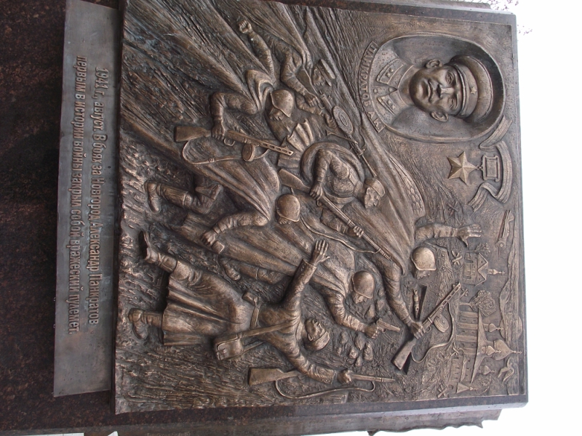
У Новгороді на вулиці Карла Маркса стоїть обеліск на одному з барельєфів якого зображено подвиг О. К. Панкратова.
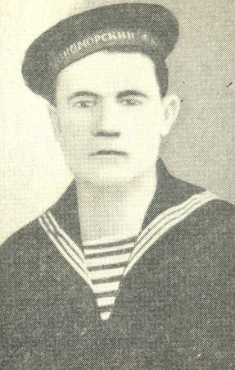
Костенко Павло Іванович
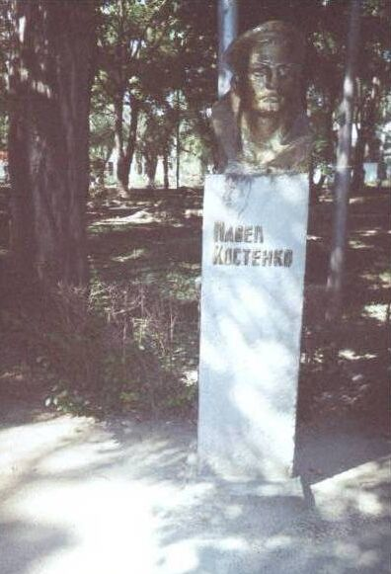
Бюст П.І. Костенко на алеї Героїв-чорноморців у м. Феодосія
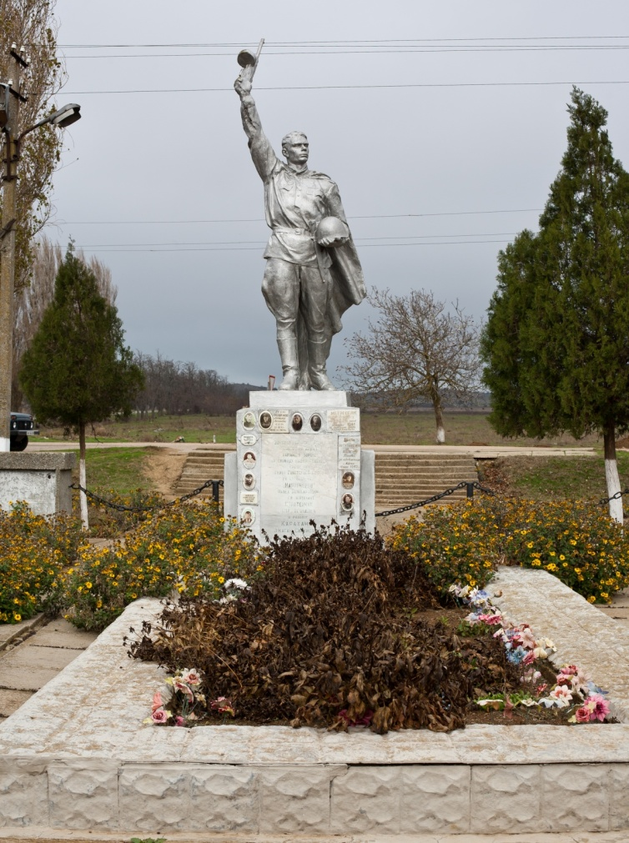
Братська могила меморіального комплексу в с. Глазовка Ленінського району – місце поховання П.І. Костенко.
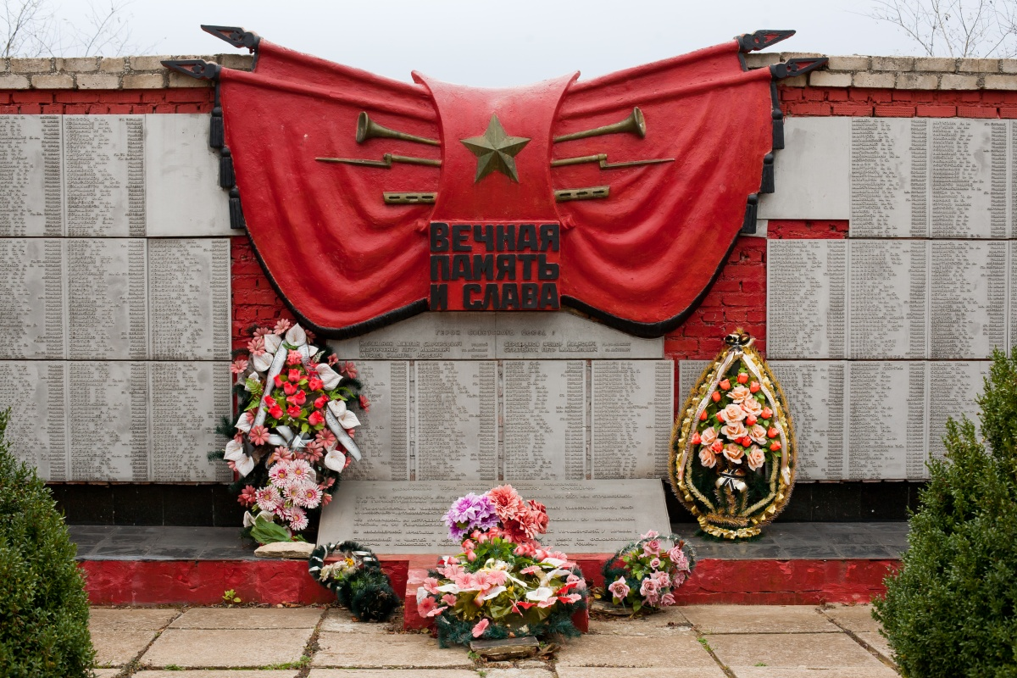
Стела з імена всіх похованих воїнів. Братська могила с. Глазовка.
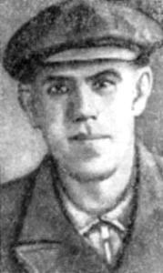
О. С. Красилов
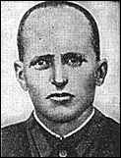
Л. А. Черемнов
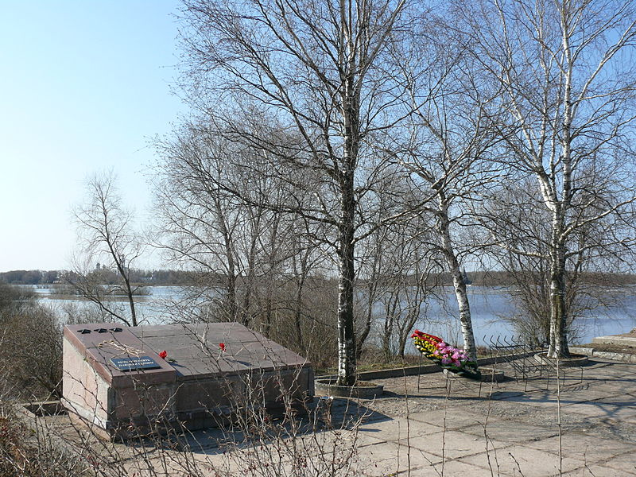
Меморіал на місці загибелі І. С. Герасименко, О. С. Красилова та Л. А. Черемнова
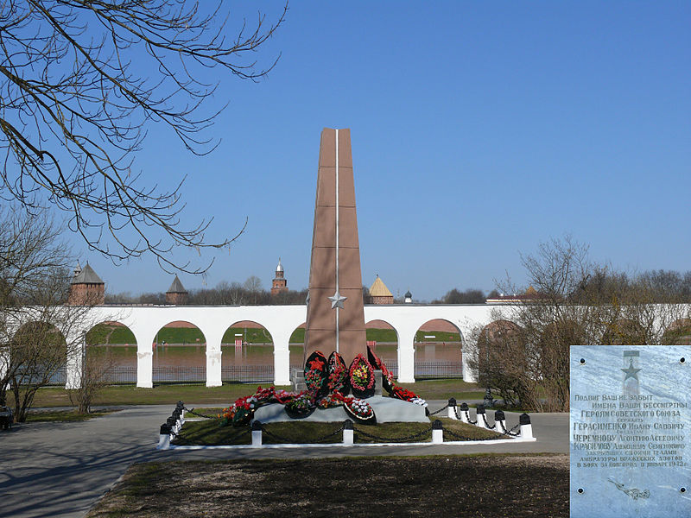
Пам’ятник трьом героям на Ярославовому Дворищі в Великому Новгороді
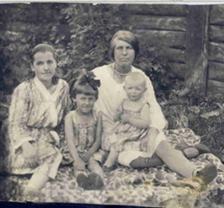
Римма Шершньова з мамою та молодшими сестрами.
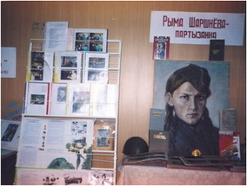
В музеї 25 школи м. Мінськ.
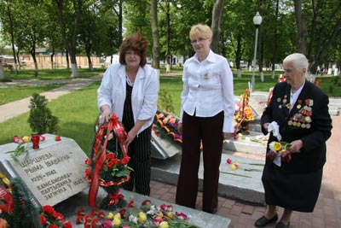
На місці захоронення Римми у меморіальному комплексі радянським активістам, воїнам і партизанам в Любані.
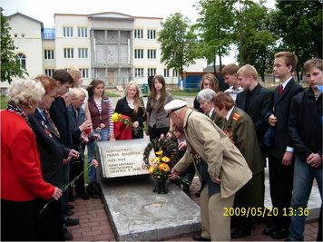
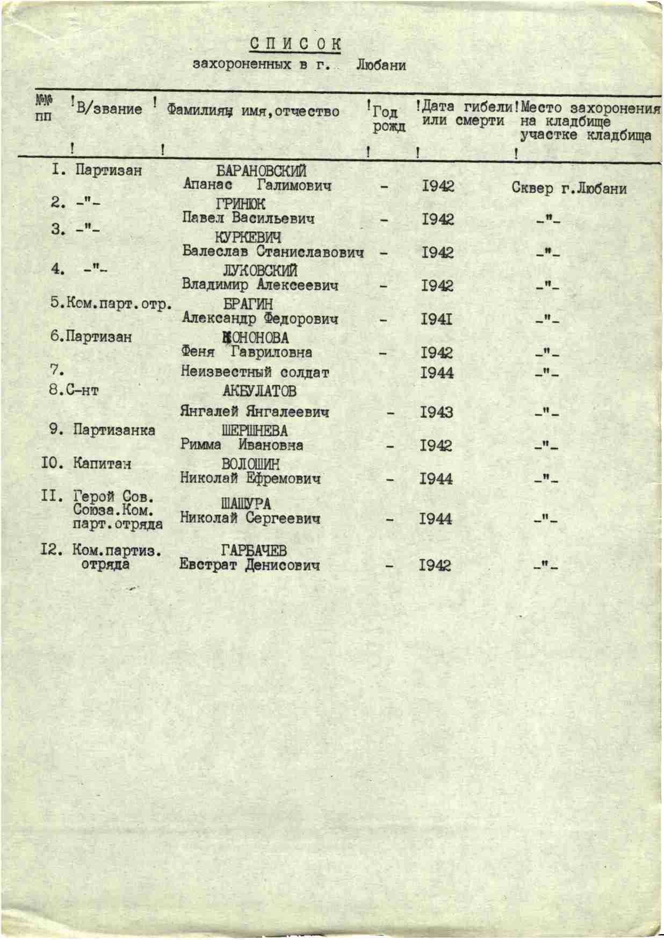
Список партизан, що поховані у меморіальному комплексі м. Любані.

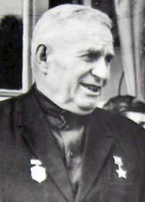
В. П. Майборський
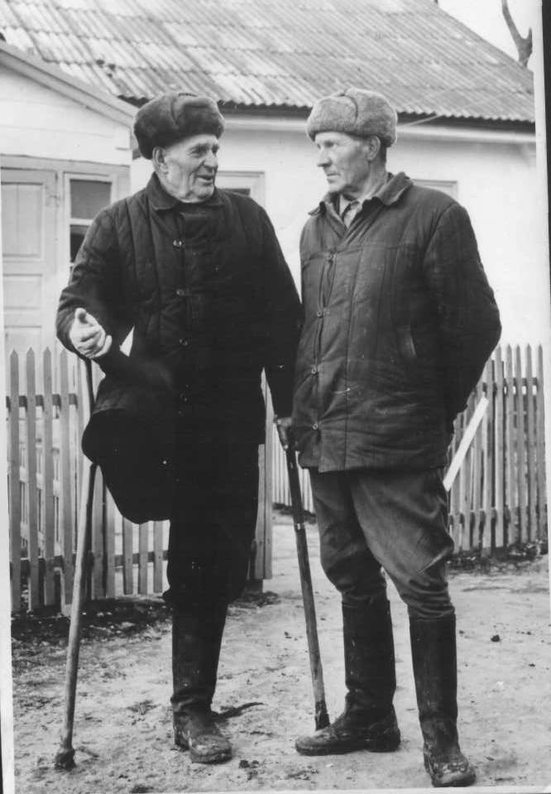
В. П. Майборський з односельчанином.
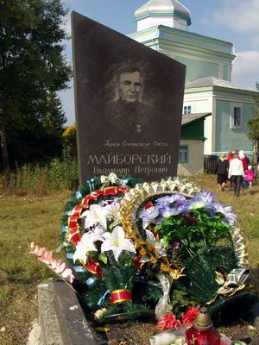
На могилі В. П. Майборського.

